Тренировочное задание для группы Дзюдо НП-1 28.03.2020
Тренер – преподаватель Асриян Л.В.
1. РАЗМИНКА
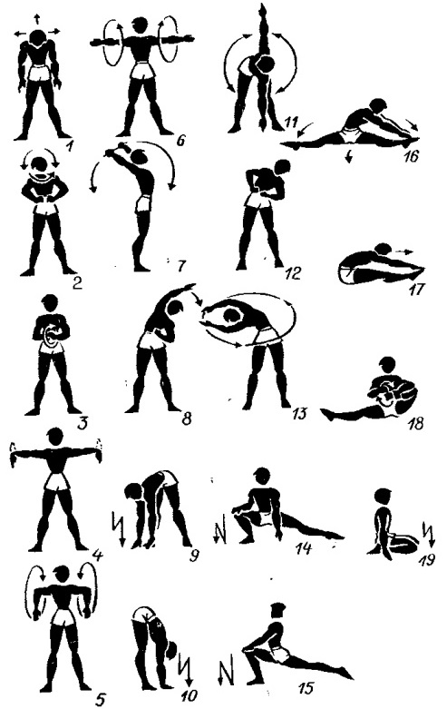
2. Качаем шею в домашних условиях на переднем и заднем мостиках. (под голову можно подложить что-нибудь мягкое , либо выполнять упражнения на кровати.)
Движения: вперед-назад, влево-вправо, круговые движения по часовой и против часовой стрелки)
Выполнить 4 подхода по 12 вращений в каждую сторону.
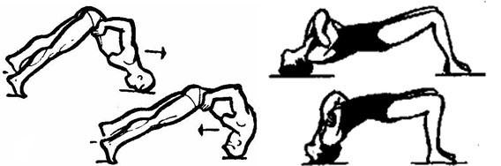
3. Забегания на борцовском мосту
Выполнить по 5 забеганий в правую и левую сторону.
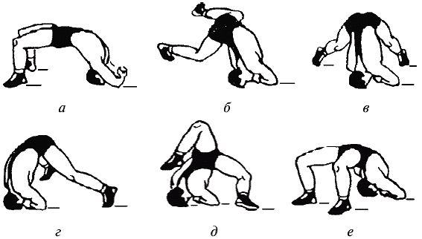
4. Имитация броска через спину с колен ( без напарника)
5. В завершении тренировки выполняем отжимания от пола
4 подхода по 20 повторений
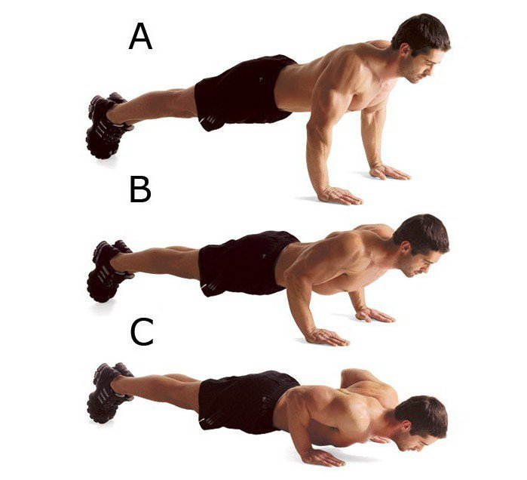
6. В завершении тренировки растягиваемся и отдыхаем.
